中心航迹与拦截无人机目标配准
算法原理、试验配置与结果分析

MSM 项目组
2026 年 8 月
科研仿真与技术论证材料
本报告说明协同搜索已经找到目标以后，中心三维粗航迹如何与拦截无人机在本机画面中形成的匿名局部航迹建立对应关系。报告只保留无卫星、姿态强降级和检测扰动同时存在的强干扰组合工况。采用经几何核验的粗线索编号和几何配准后，20、40、60目标的关系准确度分别为98.9%、98.9%和95.0%，目标覆盖度分别为93.5%、92.0%和85.5%。结果表明，在本轮民用级MEMS、视觉导航和云台综合误差假设下，中心航迹与机载局部航迹可以完成有效配准。
本次结果来自center_handover_sensor_error_20260820确定性离线试验。报告选取20、40、60目标、带经几何核验粗线索编号、无卫星视觉导航、姿态强降级和检测扰动组合，每种规模使用10个独立随机种子。结果统一统计最后一帧仍然有效的确认关系；真实目标编号只用于离线评分，不参与在线候选筛选和匹配。

一、算法原理

1.1 处理流程
中心节点给出目标编号、三维位置、速度、协方差和有效时间。拦截无人机给出本机局部航迹、检测框中心、图像拍摄时刻的位置、机体姿态、云台角和相机参数。算法先把中心航迹推到图像拍摄时刻，再按完整相机位姿投到机载画面，形成预测位置和误差范围。通过识别、时间、像面位置和运动检查的候选进入评分，随后进行一一匹配和连续多帧确认。
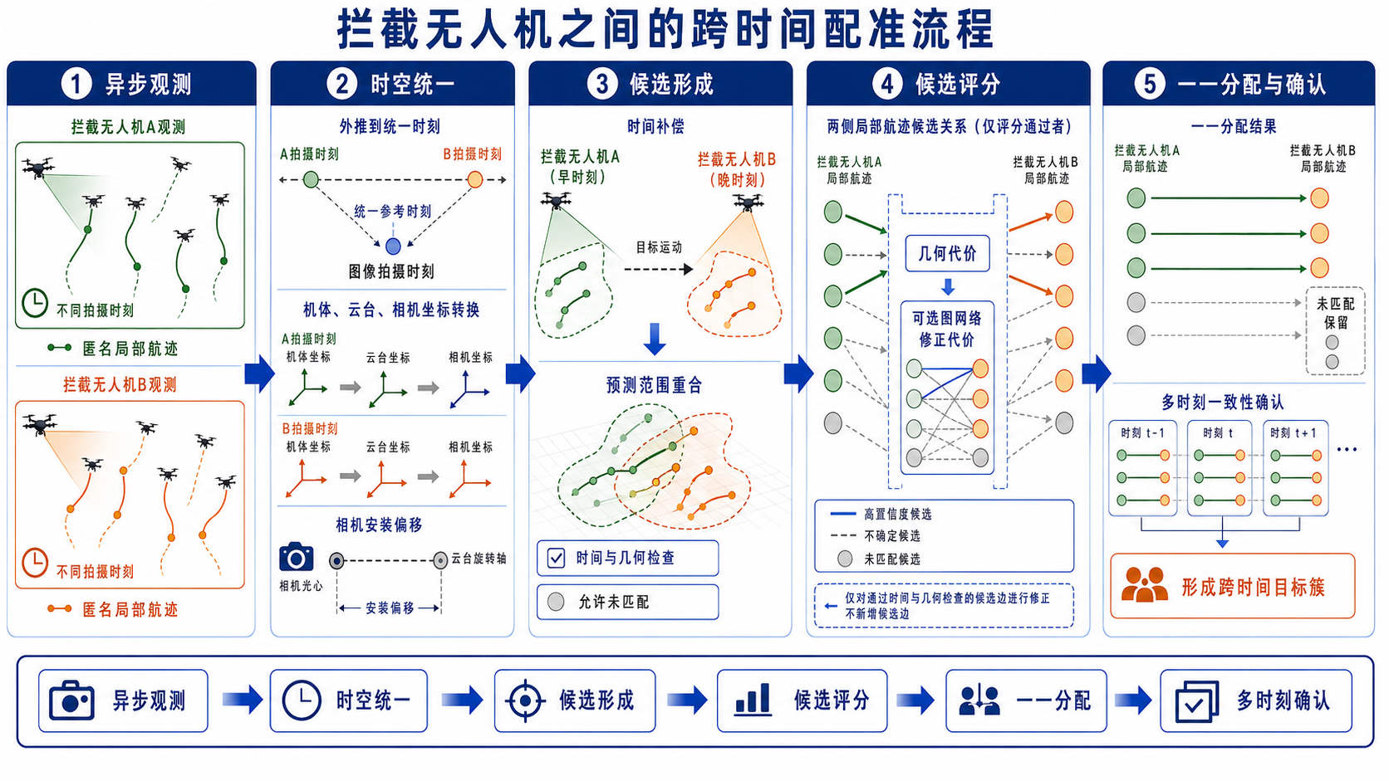
图 1 搜索完成后的中心航迹与机载局部航迹配准流程
这一环节只回答“中心的哪条航迹与当前机载局部航迹属于同一目标”。协同搜索是否找到目标、中心航迹如何形成、目标分配和末制导不在本次统计范围内。中心航迹编号保持只读，机载端只保存中心编号与本机局部编号的对应关系。

1.2 时间对齐和坐标转换
中心航迹的测量时刻通常早于机载图像。算法先按短时恒速模型把位置、速度和协方差外推到图像拍摄时刻。机体位置、机体姿态和云台姿态也必须取拍摄时刻的数据，不能使用消息到达时的姿态代替。消息到达时间只用于判断线索是否已经可用、是否超过有效期。
外推后的目标位置先减去相机光心位置，再依次经过北东地坐标、机体坐标、云台坐标和相机坐标的旋转。相机光心不等同于无人机导航参考点，计算中还要加入机体到云台转轴、云台转轴到相机光心的安装偏移。完成转换后，三维目标点通过针孔模型得到机载图像中的预测像点。
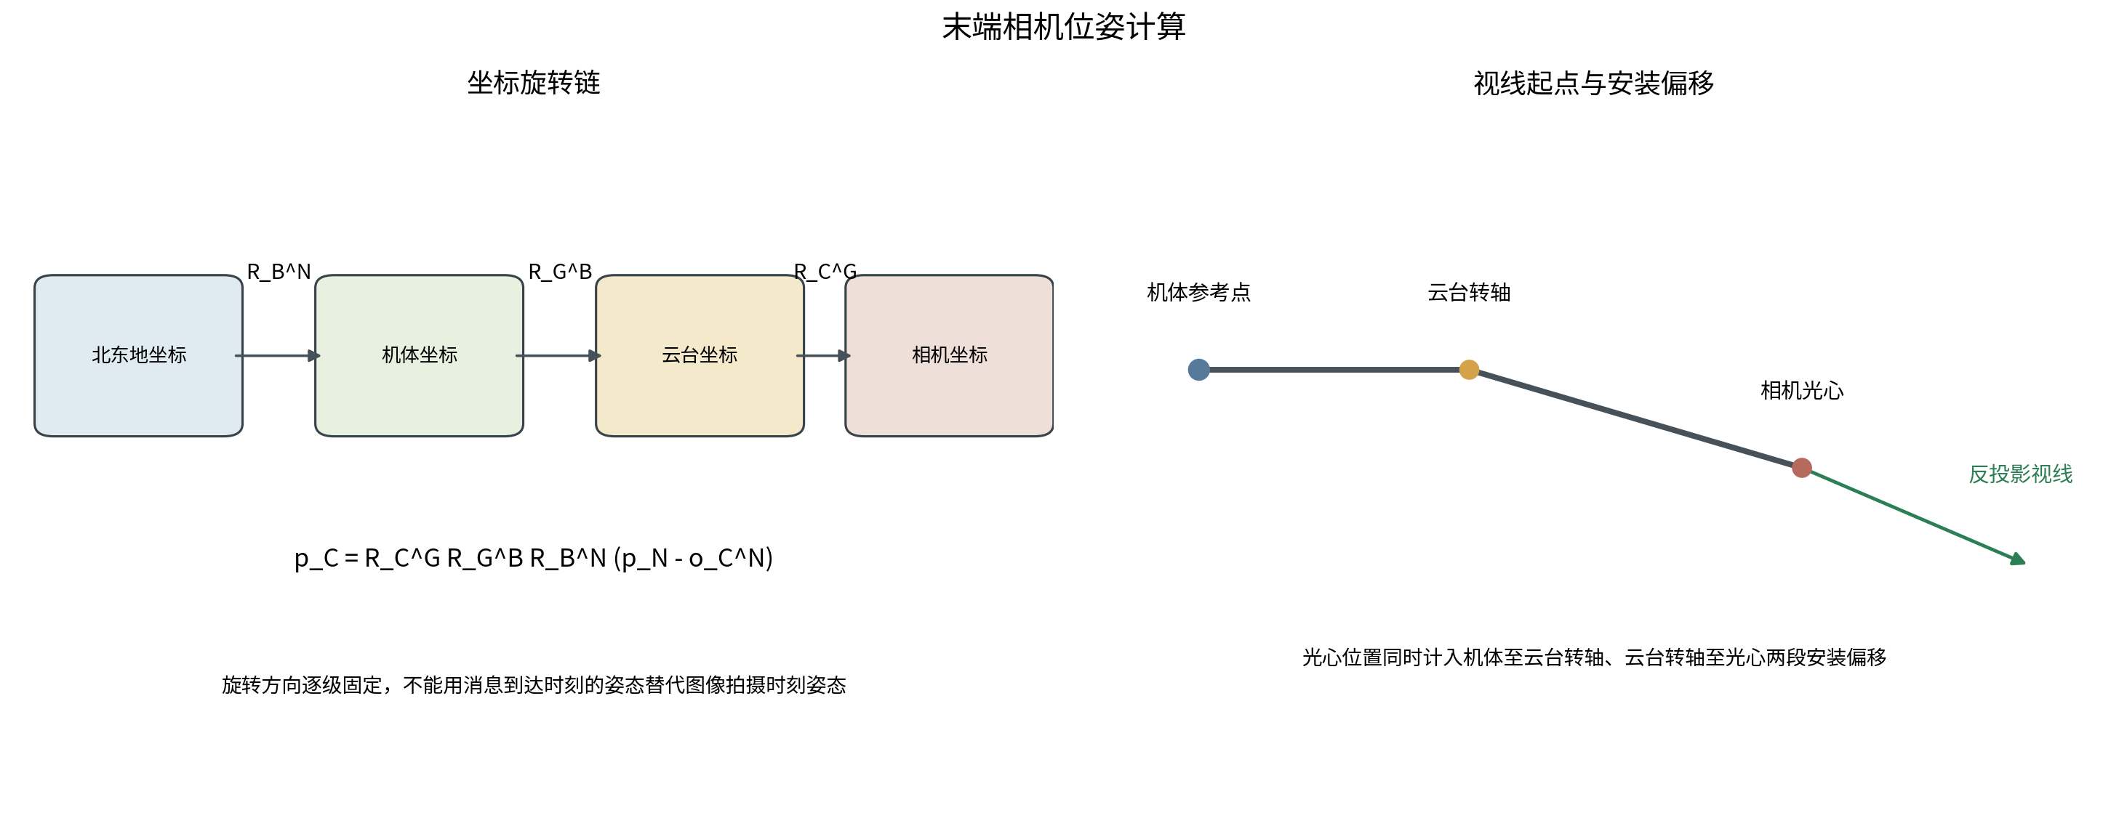
图 2 末端相机坐标旋转链与安装偏移

1.3 误差范围和候选筛选
中心航迹位置、拦截无人机导航位置、机体姿态、云台角和检测框中心都存在误差。算法把这些误差统一传播到图像平面，得到以预测像点为中心的误差椭圆。误差较小时，候选范围较小；导航或姿态误差增大时，误差椭圆随之扩大。预测中心落到画面边缘以外、但95%误差范围仍与画面相交时，候选暂不删除。
本机检测框最长边不小于10像素，中心线索已经到达且仍在有效期内，实际检测点落在预测误差范围内，并且历史像面运动没有明显冲突时，该组合才进入候选集合。固定像素半径不能反映不同误差条件，本试验使用马氏距离衡量实际检测点相对预测误差范围的偏差，二维门限为9.2103。
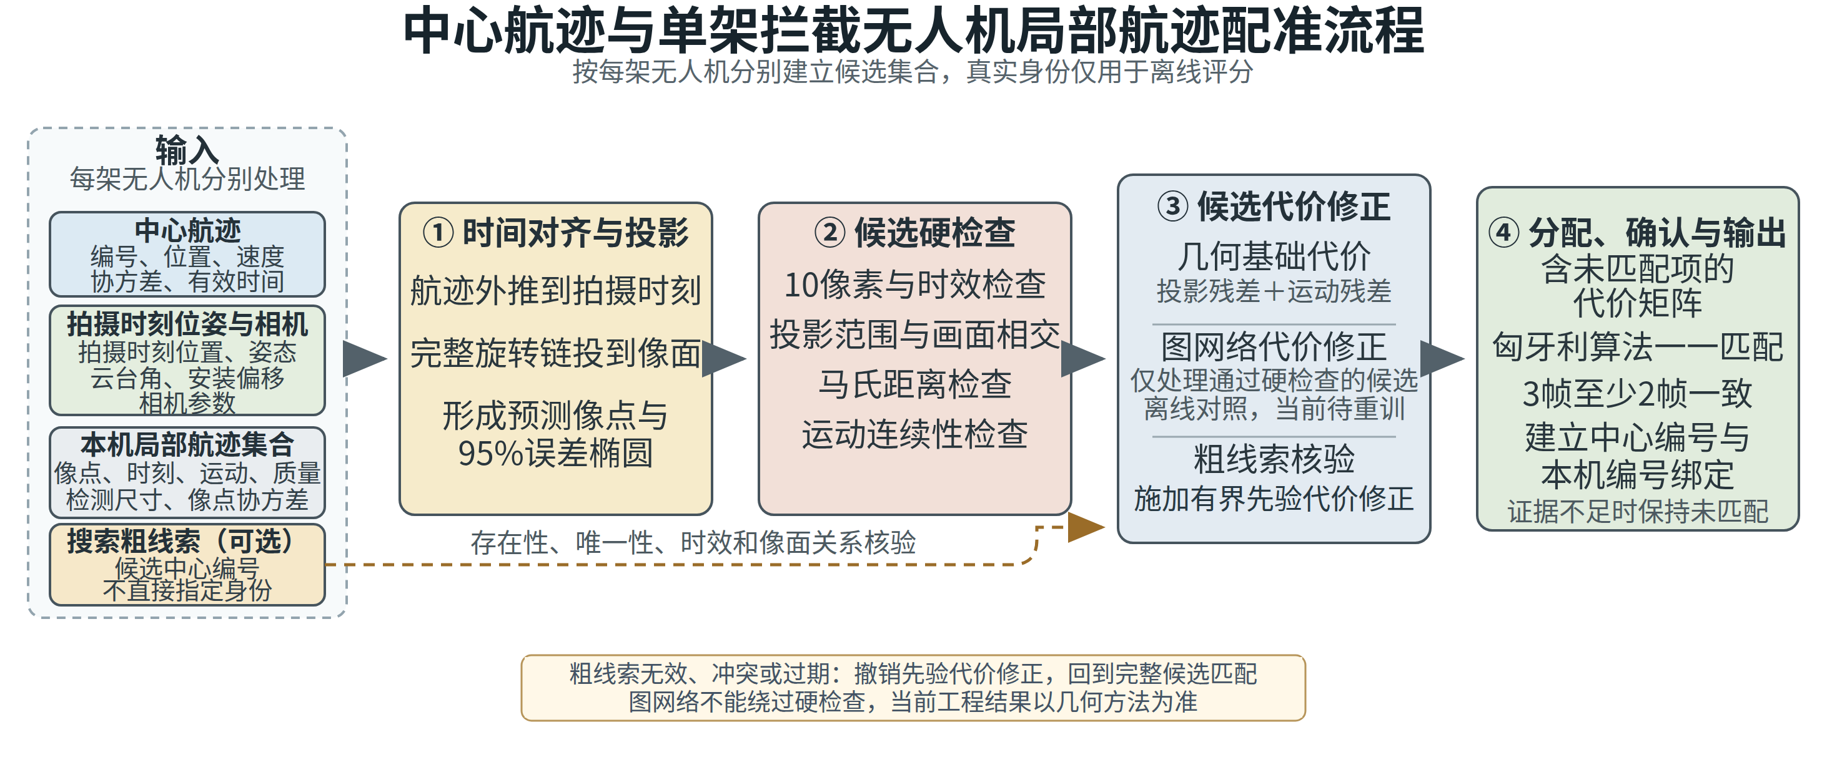
图 3 中心航迹与单架拦截无人机局部航迹配准流程

1.4 几何方法
几何方法把像面统计距离和运动残差组成候选代价。已经确认的中心航迹若试图切换到另一本机局部编号，增加切换代价。搜索阶段若带来一个粗中心编号，该编号必须先通过存在性、唯一性、时间和像面位置核验；核验通过后只给予有限的代价优惠，核验失败则回到无编号的全局配准。
几何方法的输入、门限和代价均可逐项检查。在强干扰组合工况下，该方法依据导航、姿态和云台误差扩大投影范围，再利用经过核验的粗线索约束候选，因此作为本报告的工程基线。

1.5 图网络对照
图网络把中心航迹作为一侧节点，把机载局部航迹作为另一侧节点，把通过硬门限的候选作为连线。节点保存航迹质量、存在概率、识别尺寸和位置不确定度，连线保存像面残差、运动残差、外推时间和几何代价。网络输出同目标概率，用于修正候选代价，之后仍使用相同的一一匹配和多帧确认。
现有模型只在20和40目标的早期合成数据上训练，训练数据没有覆盖本轮50米导航误差、机体姿态误差、云台误差和检测扰动组合。它只作为离线对照，不能绕过几何门限。后续若继续使用，需要按强干扰组合工况重新训练，并使用未参与训练的数据验证。

1.6 一一匹配和连续确认
若有M条中心航迹和N条机载局部航迹，算法先形成M×N个真实候选，再为每条中心航迹增加一个专用未匹配项。匈牙利算法一次求解整个代价矩阵，使一条中心航迹和一条机载局部航迹在同一帧内最多各使用一次。候选证据不足时允许保持未匹配，不能为了填满矩阵强行建立关系。
单帧最低代价关系可能受短时漏检、目标交叉和偶然姿态误差影响。本试验要求同一关系在最近3帧中至少被选中2帧，才形成正式绑定。未达到条件的关系保持待确认；中心线索未找到合适对象时输出未匹配，本机多出的局部航迹输出未注册候选。

二、试验配置

2.1 场景与输入
项目 | 设置
任务起点 | 协同搜索已经找到全部目标，拦截无人机已在目标附近形成局部航迹
目标与资源 | 20目标/20机、40目标/40机、60目标/60机，一目标对应一架拦截无人机
中心输入 | 目标航迹准确度和召回率均设为100%，位置标准差1米，包含位置、速度、六维协方差和有效期
目标 | 长度3米，速度50米/秒
观察距离 | 拦截无人机距目标约700米
机载相机 | 1920×1080，水平视场19度，试验相机光心相对机体前移0.5米
识别门限 | 检测框最长边不小于10像素
观测序列 | 0.2、0.3、0.4、0.5、0.6秒，共5帧
离线试验 | 每种组合10个独立随机种子，误差注入后重新完成候选、匹配和确认
在线身份 | 不使用真实目标编号或Actor名称；真实身份只在配准完成后用于离线评分

本报告采用确定性离线误差回放，集中检查强干扰组合工况下的配准能力。每个随机种子重新生成定位、姿态、云台和检测扰动，再完成候选筛选、一一匹配和连续确认。

2.2 误差设置
类别 | 强干扰组合工况
导航位置 | 无卫星视觉导航，飞行200秒后三维径向95%误差50米
机体横滚、俯仰 | 95%误差5度
机体航向 | 95%误差10度
云台角 | 95%误差0.5度
航向累积漂移 | 飞行200秒后95%累积误差1度
目标检测 | 3%漏检、每台每秒2个虚警、检测中心0.25像素标准差扰动
投影剩余误差 | 0.25像素标准差

上述数值用于代表低精度MEMS、无卫星视觉导航和云台在较差条件下可能出现的综合误差，均为试验输入，不是设备实测指标。本报告所称强干扰，是无卫星、姿态强降级和轻度检测扰动同时存在的组合工况，不表示另行注入了强电子干扰。定位和角度误差按95%包络换算为高斯标准差，同一架无人机在5帧内保留主要偏差，以反映安装、标定和导航漂移的时间相关性。

2.3 试验矩阵
维度 | 设置
目标规模 | 20、40、60
交接信息 | 带经几何核验的粗线索编号
姿态条件 | 强降级
导航条件 | 无卫星 视觉导航
检测条件 | 3%漏检、每台每秒2个虚警、检测中心0.25像素标准差扰动
配准方法 | 几何方法、冻结图网络对照
随机种子 | 每种规模10个
报告结果数 | 3×2×10＝60条

几何方法和图网络对照读取同一批中心航迹、机载局部航迹和强干扰误差样本。两条路线的区别只在候选评分，识别门限、时间检查、误差传播、一一匹配和3帧2次确认保持一致。图网络在60目标时属于未见规模测试，且没有针对本轮误差条件重新训练。

2.4 评价口径
指标 | 计算方法 | 用途
关联准确度 | 正确的已确认关系数÷全部已确认关系数 | 判断已经发布的关系中有多少正确
关联覆盖度 | 正确的已确认关系数÷全部正确中心线索数 | 判断有多少目标完成了中心与机载绑定
达到80%的批数 | 准确度和覆盖度均不低于80%的随机种子数量 | 检查结果是否只由少数批次支撑

中心航迹准确度和召回率在本轮均设为100%，因此关联覆盖度的分母等于目标总数。该指标表示协同搜索已经找到目标以后，中心航迹与机载局部航迹成功绑定的比例，不是从远程发现到完成拦截的总成功率。

三、试验结果

3.1 强干扰组合工况
该组同时使用50米视觉导航误差、5度横滚俯仰误差、10度航向误差、0.5度云台误差、飞行200秒后的1度航向累积漂移，以及3%漏检、每台每秒2个虚警和0.25像素检测中心扰动。该组合用于检查民用级MEMS、视觉导航和云台误差共同作用时，经过核验的粗线索能否支持中心航迹与机载航迹配准。
目标数 | 交接信息 | 方法 | 关联准确度 | 关联覆盖度 | 达到80%的批数
20 | 带粗线索编号 | 几何方法 | 98.9% | 93.5% | 10/10
20 | 带粗线索编号 | 图网络 | 10.0% | 0.5% | 0/10
40 | 带粗线索编号 | 几何方法 | 98.9% | 92.0% | 10/10
40 | 带粗线索编号 | 图网络 | 45.0% | 1.2% | 0/10
60 | 带粗线索编号 | 几何方法 | 95.0% | 85.5% | 8/10
60 | 带粗线索编号 | 图网络 | 23.3% | 0.7% | 0/10

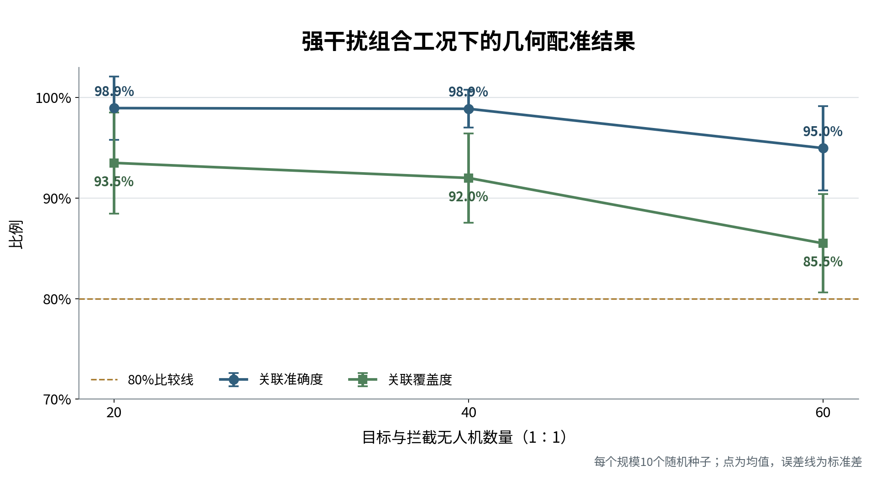
图 4 强干扰组合工况下不同目标规模的几何配准结果
在强干扰组合工况下，采用经几何核验的粗线索编号和几何配准，20、40、60目标的关系准确度分别为98.9%、98.9%和95.0%，覆盖度分别为93.5%、92.0%和85.5%。20目标和40目标的10个随机种子均同时达到80%，60目标有8个随机种子同时达到80%。这表明在本轮民用级MEMS和视觉导航综合误差假设下，大部分中心航迹仍能与机载局部航迹建立正确关系。粗线索必须通过时间、像面位置和运动关系核验后使用，不能直接指定目标身份。现有冻结图网络没有覆盖本轮误差分布，本组只作为对照，不形成工程结论。

3.2 结论
1. 强干扰组合工况下可以完成有效配准。 采用经几何核验的粗线索编号和几何方法后，20、40、60目标的关系准确度为95.0%至98.9%，覆盖度为85.5%至93.5%，说明时间对齐、坐标转换、误差传播、一一匹配和多帧确认可以组成可用的配准链路。
2. 民用级MEMS可以为配准提供可用位姿输入。 在50米视觉导航误差、5度横滚俯仰误差、10度航向误差、0.5度云台误差和1度累积漂移同时存在的仿真条件下，三种规模仍保持较高关系准确度。工程接入时必须使用图像拍摄时刻的导航和姿态数据，并把实际误差范围随航迹传递。
3. 粗线索只能作为有限先验。 搜索阶段保留的中心候选编号需要通过存在性、时效、像面位置和运动关系重新核验。编号冲突、过期或不符合几何关系时，应取消优惠并重新匹配，不能直接把粗编号作为最终身份。
4. 现有冻结图网络不作为本轮工程结论。 当前模型没有覆盖强干扰组合工况，输出覆盖不足。后续如继续采用图网络，应使用相同误差范围重新训练，并在独立随机种子和实测数据上验证。
5. 当前结果仍属于科研仿真证据。 误差数值用于代表民用级MEMS、视觉导航和云台的保守组合，不是设备实测指标。真实设备还需补充镜头去畸变、时间同步、安装偏差、传感器误差统计和外场数据验证，不能把本轮结果直接写成装备能力指标。

四、证据与复现边界
主要证据目录为research_modules/independent_experiments/center_terminal_cv_campaign/outputs/center_handover_sensor_error_20260820/。
• protocol.json记录目标规模、相机条件、误差档和指标条件。
• per_run_metrics.csv保存完整逐种子结果；本报告仅引用强降级姿态、无卫星视觉导航、检测扰动和带粗线索编号的子集。
• aggregate_metrics.csv保存分类汇总，可复核20、40、60目标下的关系准确度、覆盖度和达到80%的批数。
• metrics_contract.json说明准确度、覆盖度和分母。
• inputs/保存冻结图网络及其摘要。
• representative_runs/保存四组完整候选、匹配记录和离线评分。
• reproduction_manifest.json保存复现命令、输入哈希和预期输出哈希。
2026年8月20日，中心交接专项试验完成代码测试和证据审计。主证据审计等级为B，可以确定性离线回放和重新评分；依赖版本没有全部冻结，不能证明在不同机器上得到完全相同的原始观测。

